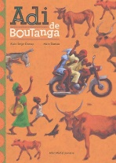

Séance 6

Littérature : Adi de Boutanga

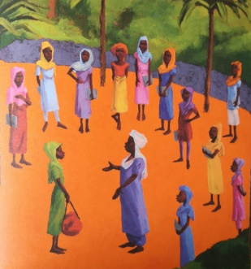

Production d’écrits : Ecris le dialogue de bienvenue quand Adi arrive chez tata Igénie.



Séance 6

Littérature : Adi de Boutanga



Production d’écrits : Ecris le dialogue de bienvenue quand Adi arrive chez tata Igénie.



Séance 6

Littérature : Adi de Boutanga



Production d’écrits : Ecris le dialogue de bienvenue quand Adi arrive chez tata Igénie.



Séance 6

Littérature : Adi de Boutanga



Production d’écrits : Ecris le dialogue de bienvenue quand Adi arrive chez tata Igénie.